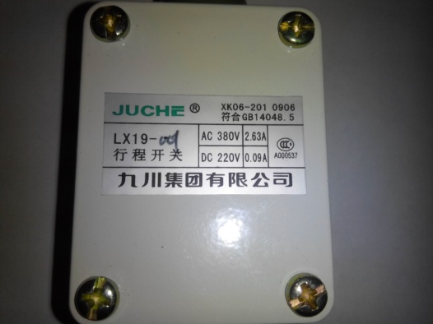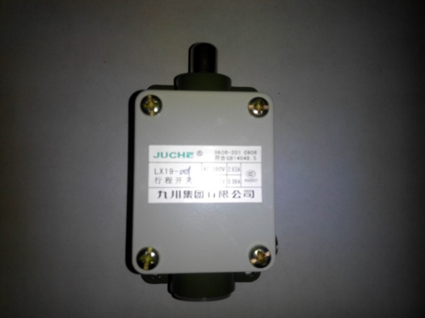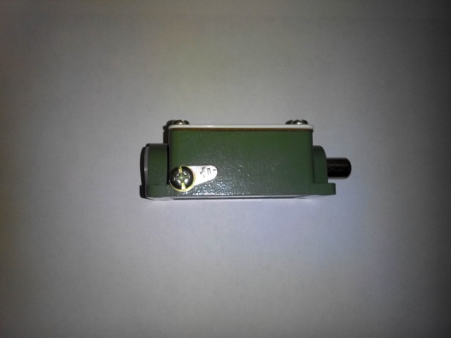

Код из 1С | Артикул | Наименование Бренд  Поставщик | Технические характеристики | Габариты  Д*Ш*В,  мм | Масса  гр | Материал | Место установки  Назначение
F0003028 |  | Выключатель концевой  LX19-001 | AC 380V  2.63A  DC 220V  0.9A | L= 75 мм  H= 45 мм  W= 30 мм | 100 | Металл
 |  | New Motivity

